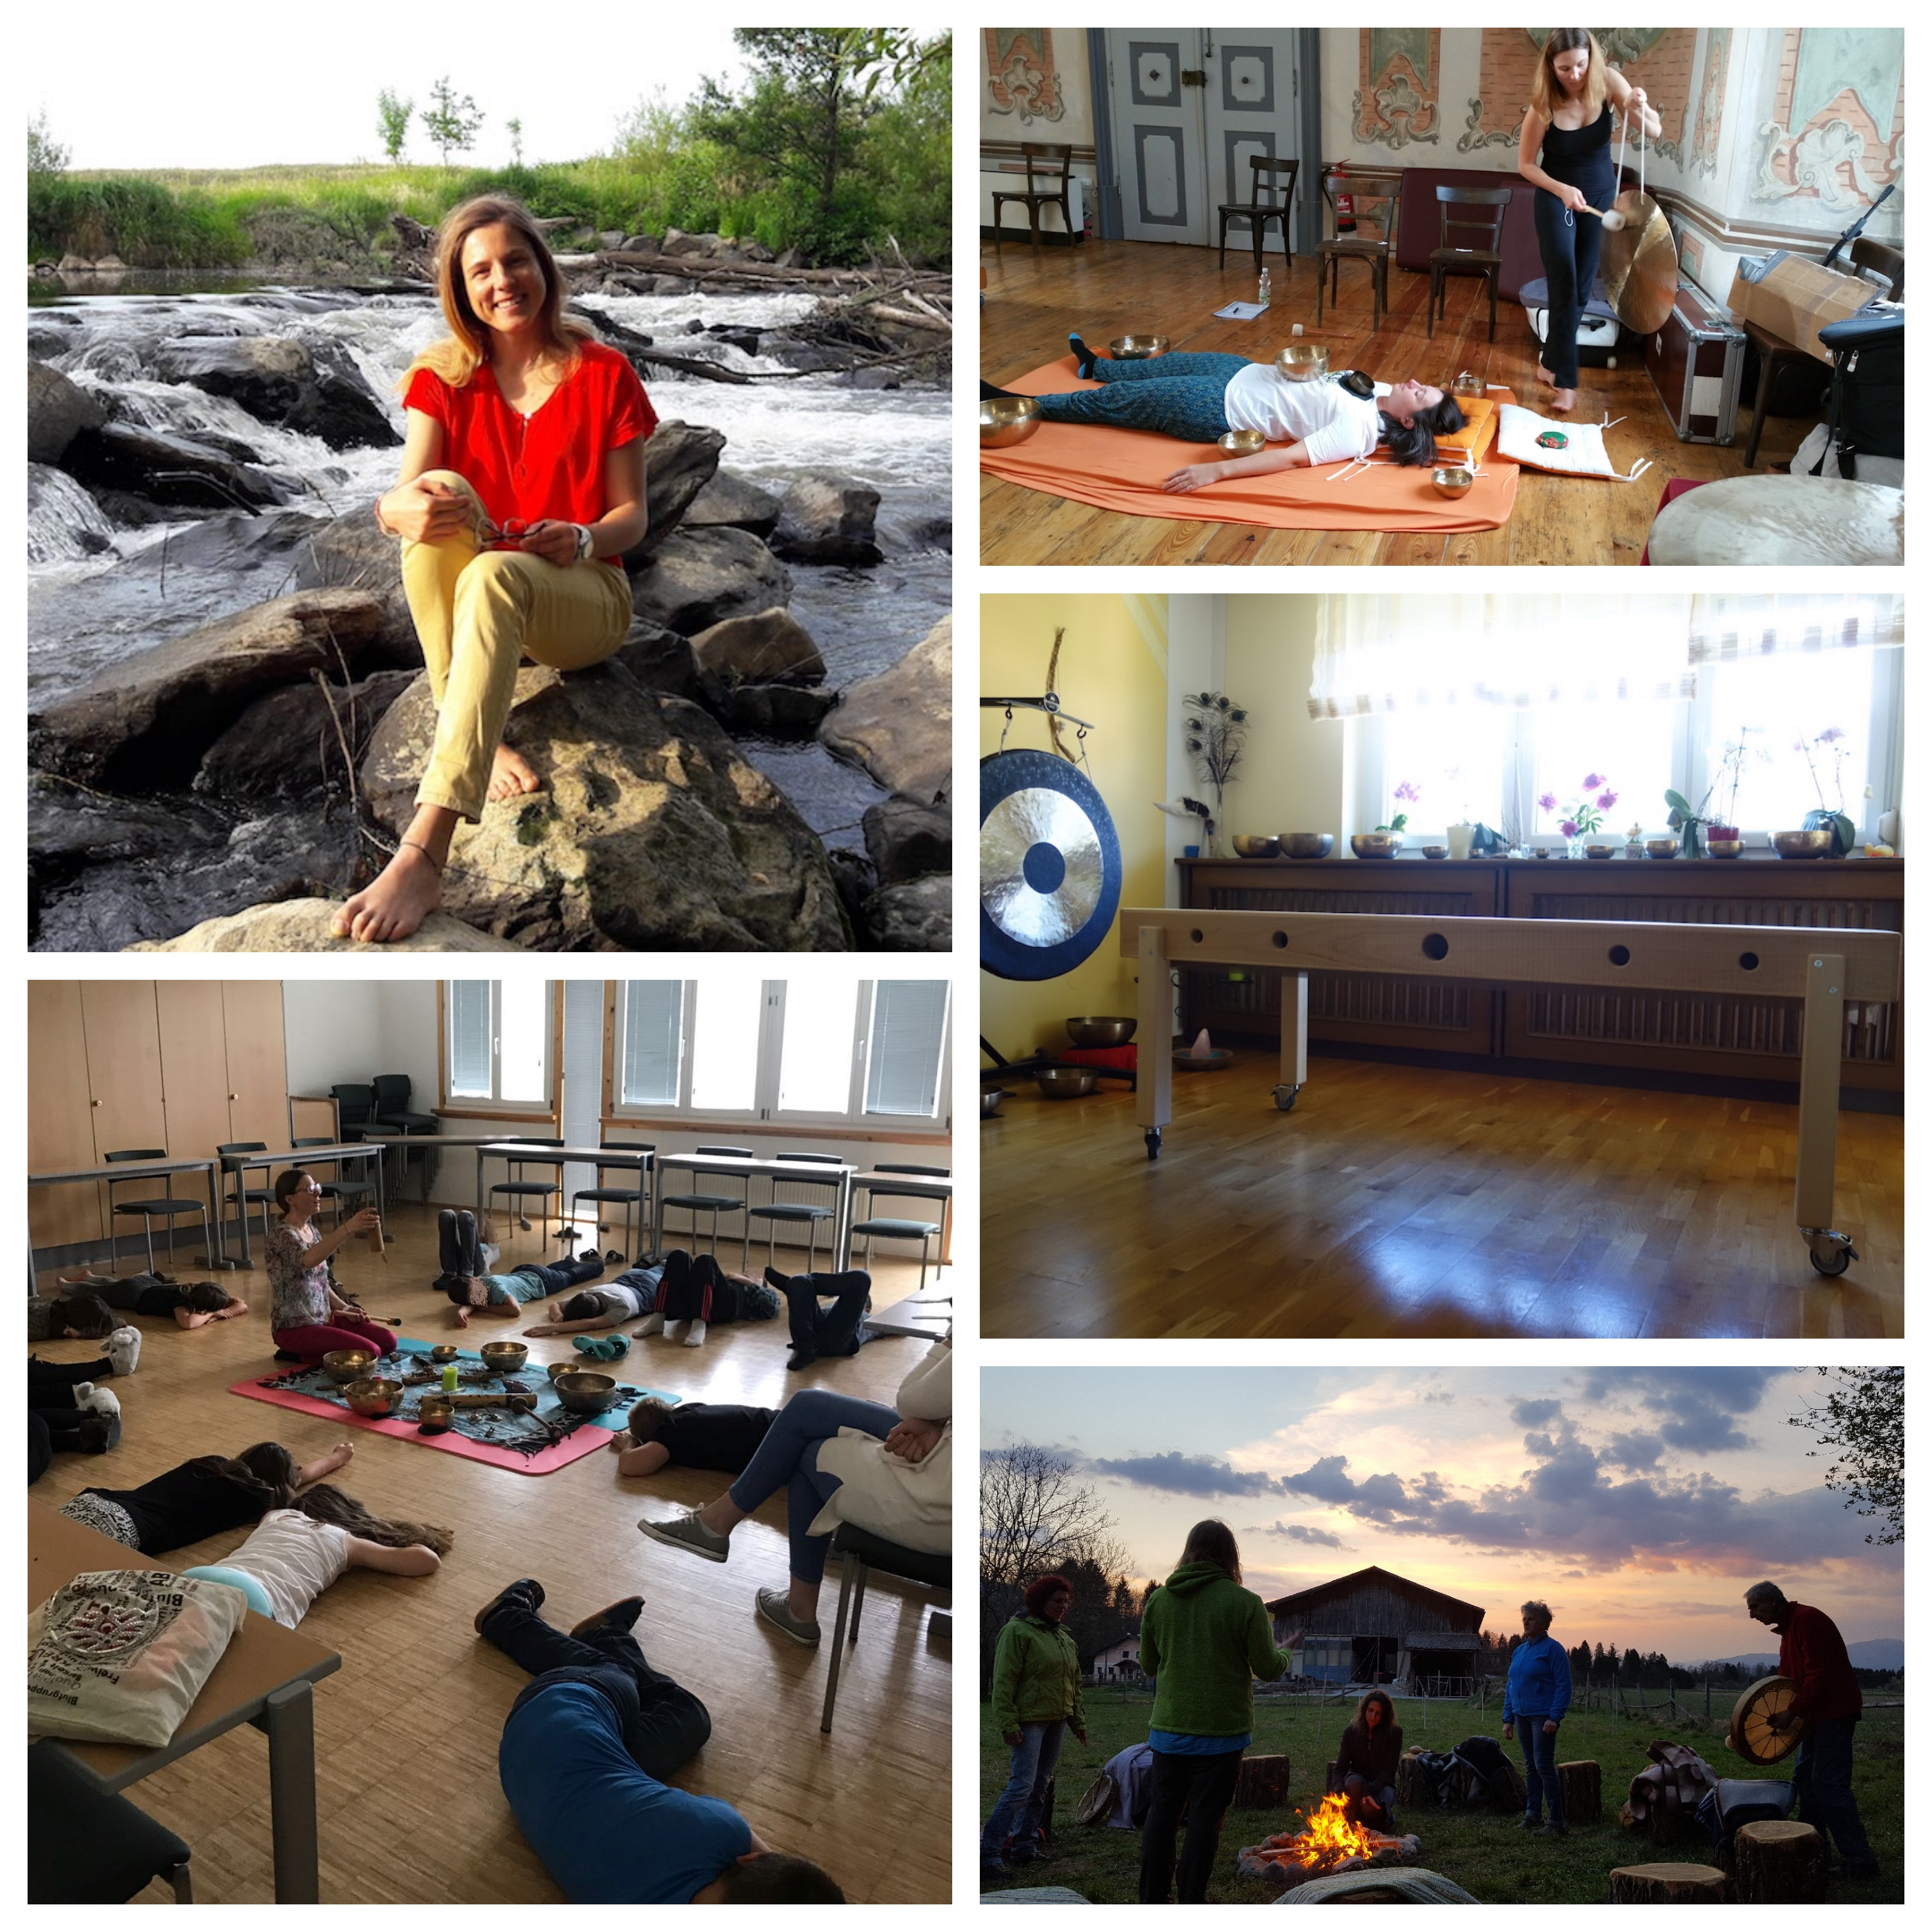

**Info-Abend: Wirkung von Klang auf unser Bewusstsein**

Inklusive geführter

Klangreise

**Wann**: 30. 8. 2017

**Zeit**: 18 - 20 Uhr

**Wo**: Gründerhaus vulgo Heinschele  
 Ferlacher Straße 19,   
 9581 Ledenitzen

Ich Freue mich auf Dich!

Sibylle

Klang ist Schwingung. Schwingung ist Energie. Energie ist Leben.

Diese 3 Grundprinzipien zeigen kurz und knackig die Relevanz von Klang auf unser Leben. Schon seit tausenden von Jahren werden Klänge in den verschiedensten Kulturen zur Meditation, Selbstfindung und Selbstheilung verwendet. Instrumente wie Klangschalen, Gongs, Trommel, indianische Flöte, Sansula, Koshi und die eigene Stimme werden genutzt um Schwingungsmuster auf den Körper zu übertragen. Die so erzeugten Grund- und Obertöne sprechen direkt unser Unterbewusstsein an, erhöhen die körpereigene Schwingungsfrequenz und bringen uns in Einklang mit dem kosmischen Ordnungsprinzip.

Die Veranstaltung beinhaltet einen informativen Teil, welcher die wissenschaftlichen Hintergrundinformationen vermittelt und einen Demo-Teil im Rahmen einer geführten Klangreise.

Anmeldung bis zum 27. August erbeten an skattnig@gmail.com oder unter 0664 7321 6019.

Freie Wertschätzung

Weitere Termine für Klangmeditationen folgen dann im September und Oktober.